**BÀI THỰC HÀNH SỐ 5 (DÀNH CHO CÁ NHÂN)**

a)Detach & Attach CSDL quản lý “Quản lý Giải bóng đá vô địch quốc gia V-League” trong Lab02 từ server A sang server B 🡪 Nhận xét kết quả Attach file

Bước 1: click chuột phải chọn task 🡪 detack

Bước 2: Chọn Drop Connections 🡪 OK

Bước 3: Dô mục folder chứa file MDF, LDF và copy qua server khác

Server 1

Server 2

Bước 4: Vào server muốn attach click chuột phải vào database 🡪 attach 🡪 Add đường dẫn file mdf 🡪 OK

Vậy là ta đã Detach & Attach CSDL thành công

b)Backup & Restore CSDL quản lý “Quản lý Giải bóng đá vô địch quốc gia V-League” trong Lab02 từ server A sang server B 🡪 Nhận xét kết quả Attach file

Bước 1: click chuột phải chọn task 🡪 back up

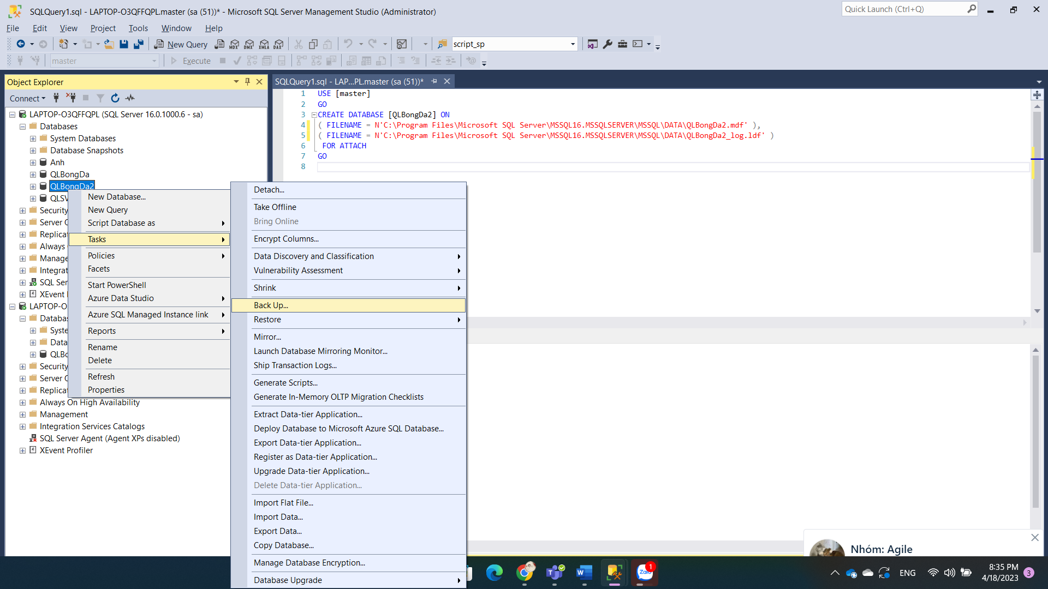

Bước 2: Chọn chỗ lưu file backup là nhấn OK

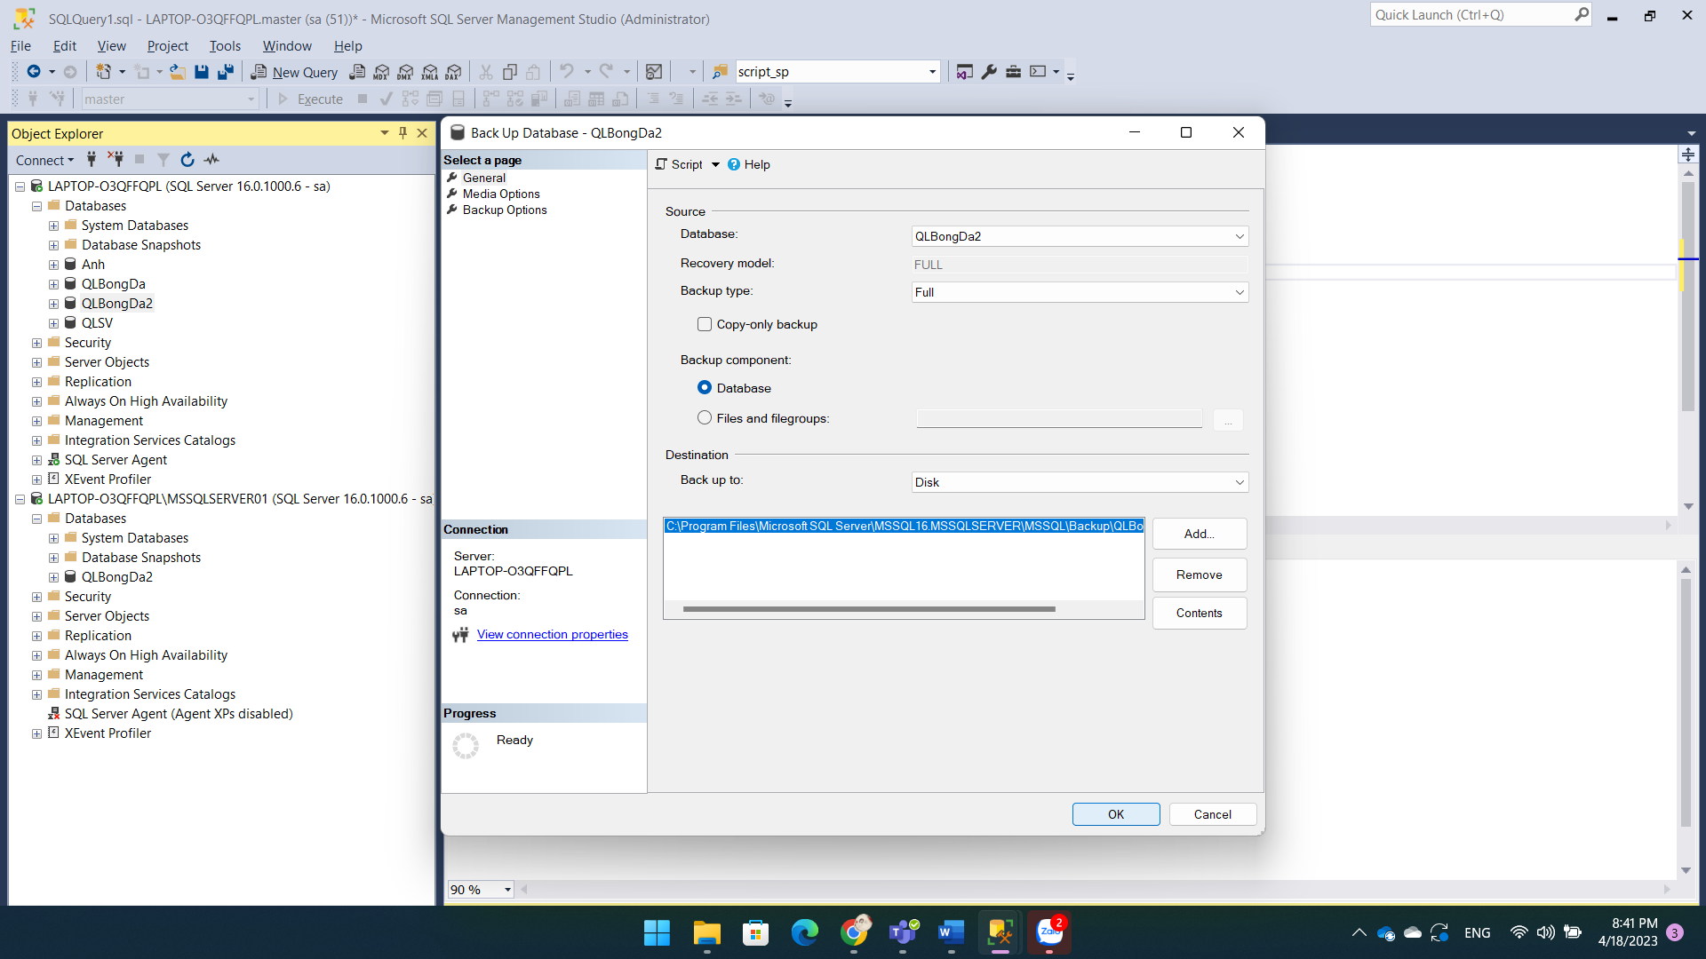

Bước 3: copy file .bak sang server khác

Server 1

Server 2

Bước 4: chọn server muốn restore , click chuột phải vào database 🡪 restore database

Bước 5: Chọn devices 🡪 chọn nơi lưu file backup 🡪ok

Bước 6: Dô mục file sửa lại link restore as và nhấn OK

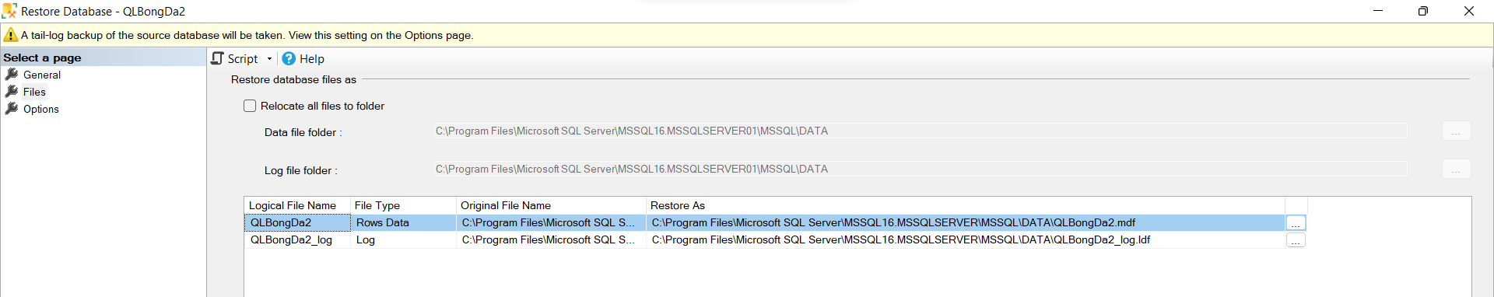

Vậy là ta đã restore database thành công

c)Viết script mã hóa CSDL quản lý “Quản lý Giải bóng đá vô địch quốc gia V-League” trong Lab02 sử dụng TDE.

use master

GO

CREATE MASTER KEY ENCRYPTION BY PASSWORD = '123';

GO

CREATE CERTIFICATE QLBDCertificate WITH SUBJECT = 'QLBD Certificate';

GO

use QLBongDa2

go

CREATE DATABASE ENCRYPTION KEY

WITH ALGORITHM = AES_256

ENCRYPTION BY SERVER CERTIFICATE QLBDCertificate;

go

/*select db_name(database_id) 'Database', encryption_state FROM sys.dm_database_encryption_keys;

go*/

use master

go

ALTER DATABASE QLBongDa2

SET ENCRYPTION ON;

GO

d)Thực hiện Detach và Attach CSDL quản lý “Quản lý Giải bóng đá vô địch quốc gia V-League” trong Lab02 đã mã hóa TDE từ server A sang server B.

i)Detach CSDL “QLBD” từ server A

ii)Copy các file (MDF & LDF) liên quan đến CSDL “QLBD” từ server A sang server B

iii)Thực hiện Attach CSDL “QLBD” với server B

iv)Nhận xét kết quả Attach: thành công hay thất bại ? giải thích ?

Thất bại vì cơ sở dữ liệu đã được mã hóa

e)Nếu kết quả câu d là thất bại, mô tả các bước thực hiện để xử lý lỗi trên

Bước 1: backup certificate trên server 1

--server 1

use master

GO

backup CERTIFICATE QLBDCertificate to file = 'C:\temp\QLBDCertificate'

with private key

(file = 'C:\temp\QLBDCertificate.pvk',

encryption by password = '123');

go

Bước 2: chọn đường dẫn lưu file .bak của csdl QLBongDa

Bước 3: Chọn Overwrite all existing bakup sets 🡪 ok

Bước 4: ở server 2 ta tạo private key và certificate

--server 2

CREATE MASTER KEY ENCRYPTION BY PASSWORD = '123';

GO

CREATE CERTIFICATE QLBDCertificate FROM FILE = 'C:\temp\QLBDCertificate'

WITH PRIVATE KEY (

FILE = 'C:\temp\QLBDCertificate.pvk',

DECRYPTION BY PASSWORD = '123'

)

Bước 5: Trong server 2 chọn data cần attach , sau đó click chọn đường dẫn file mdf 🡪 ok

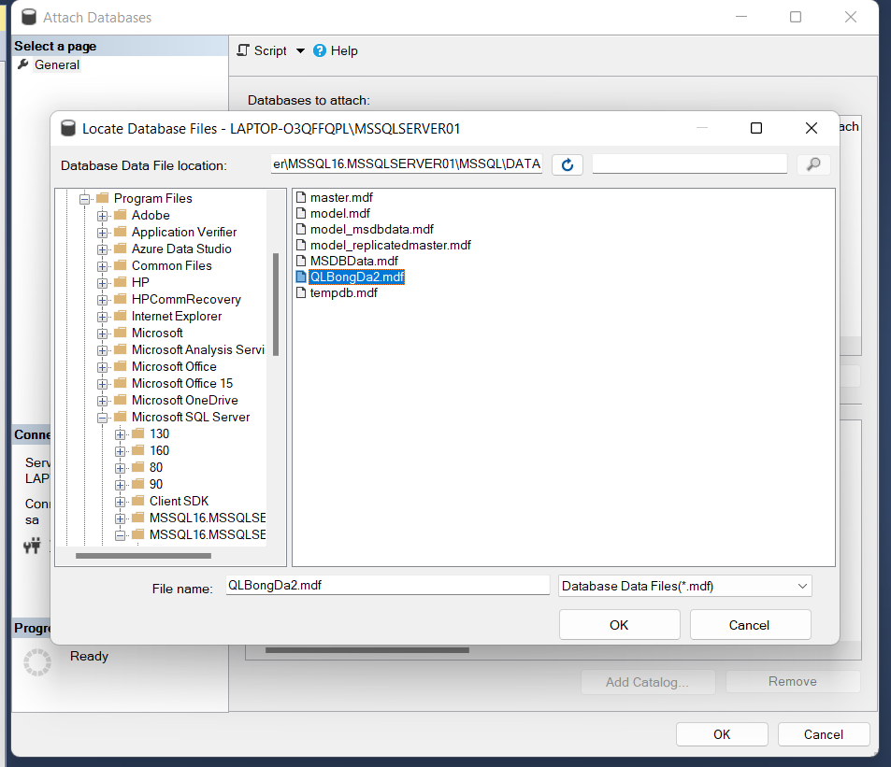

Vậy là ta đã Detach và Attach CSDL đã mã hóa TDE

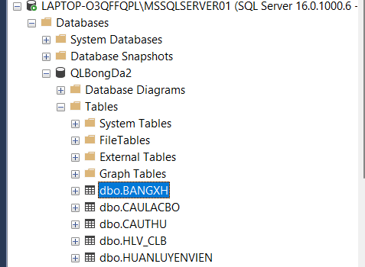

f)Thực hiện Backup và Restore CSDL quản lý “Quản lý Giải bóng đá vô địch quốc gia V-League” trong Lab02 đã mã hóa TDE từ server A sang server B.

i)Backup CSDL “QLBD” từ server A

ii)Copy các file backup từ server A sang server B iii)Thực hiện Restore CSDL “QLBD” với server B

iv)Nhận xét kết quả Restore: thành công hay thất bại ? giải thích ?

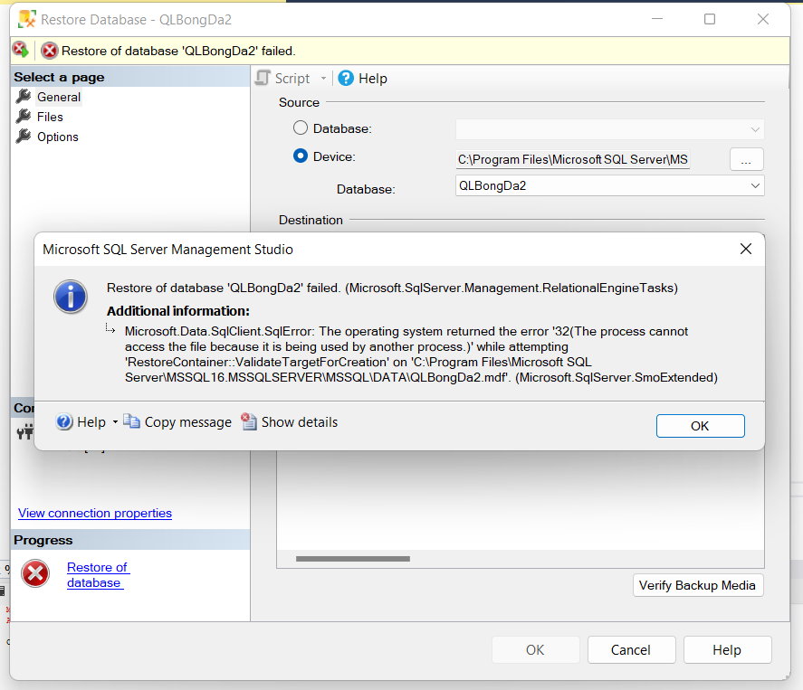

g)Nếu kết quả câu f là thất bại, mô tả các bước thực hiện để xử lý lỗi trên

Bước 1: backup certificate trên server 1

use master

GO

backup CERTIFICATE QLBDCertificate to file = 'C:\temp\QLBDCertificate'

with private key

(file = 'C:\temp\QLBDCertificate.pvk',

encryption by password = '123');

go

Bước 2: chọn đường dẫn lưu file .bak của csdl QLBongDa

Bước 3: Chọn Overwrite all existing bakup sets 🡪 ok

Bước 4: ở server 2 ta tạo private key và certificate

--server 2

CREATE MASTER KEY ENCRYPTION BY PASSWORD = '123';

GO

CREATE CERTIFICATE QLBDCertificate FROM FILE = 'C:\temp\QLBDCertificate'

WITH PRIVATE KEY (

FILE = 'C:\temp\QLBDCertificate.pvk',

DECRYPTION BY PASSWORD = '123'

)

Bước 5: sau đó vào server 2 click vào database chọn restore database 🡪 chọn đường dẫn file backup ở đã tạo ở bước 2,3 🡪 OK

Vậy là ta đã Backup và Restore CSDL đã mã hóa TDE

